高校党建工作联络机制信息化平台

操作使用说明  
（高校版）

全国高校思想政治工作网

2023年2月

目 录

一、系统登录 3

二、用户页面 3

三、用户功能 5

高校党建工作联络机制信息化平台已在全国高校思想政治工作网（以下简称高校思政网，网址：http://www.sizhengwang.cn）上线。操作方法如下：

# 一、系统登录

各高校思想政治工作创新发展中心在高校思政网首页点击“高校党建工作联络机制信息化平台”按钮登录平台打开登录页面，使用有权限的手机号+验证码登录。



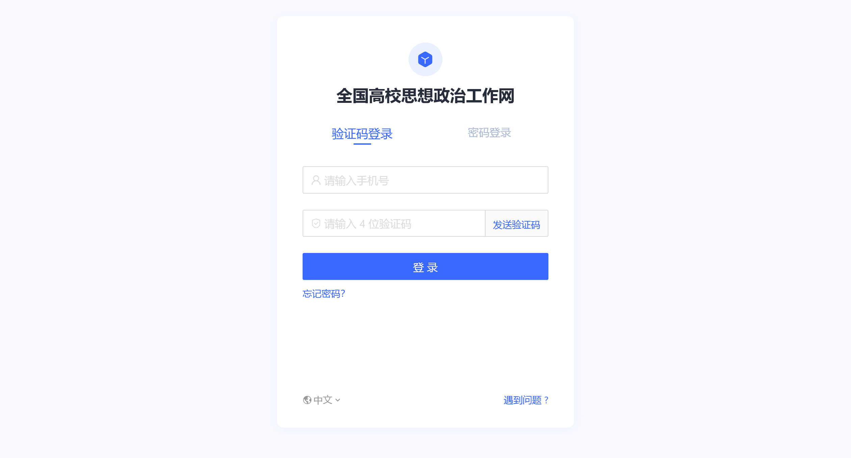

# 二、用户页面

高校党建工作联络机制信息化平台高校主页面共有工作安排、本校动态、工作报告、宣传展示四个板块。

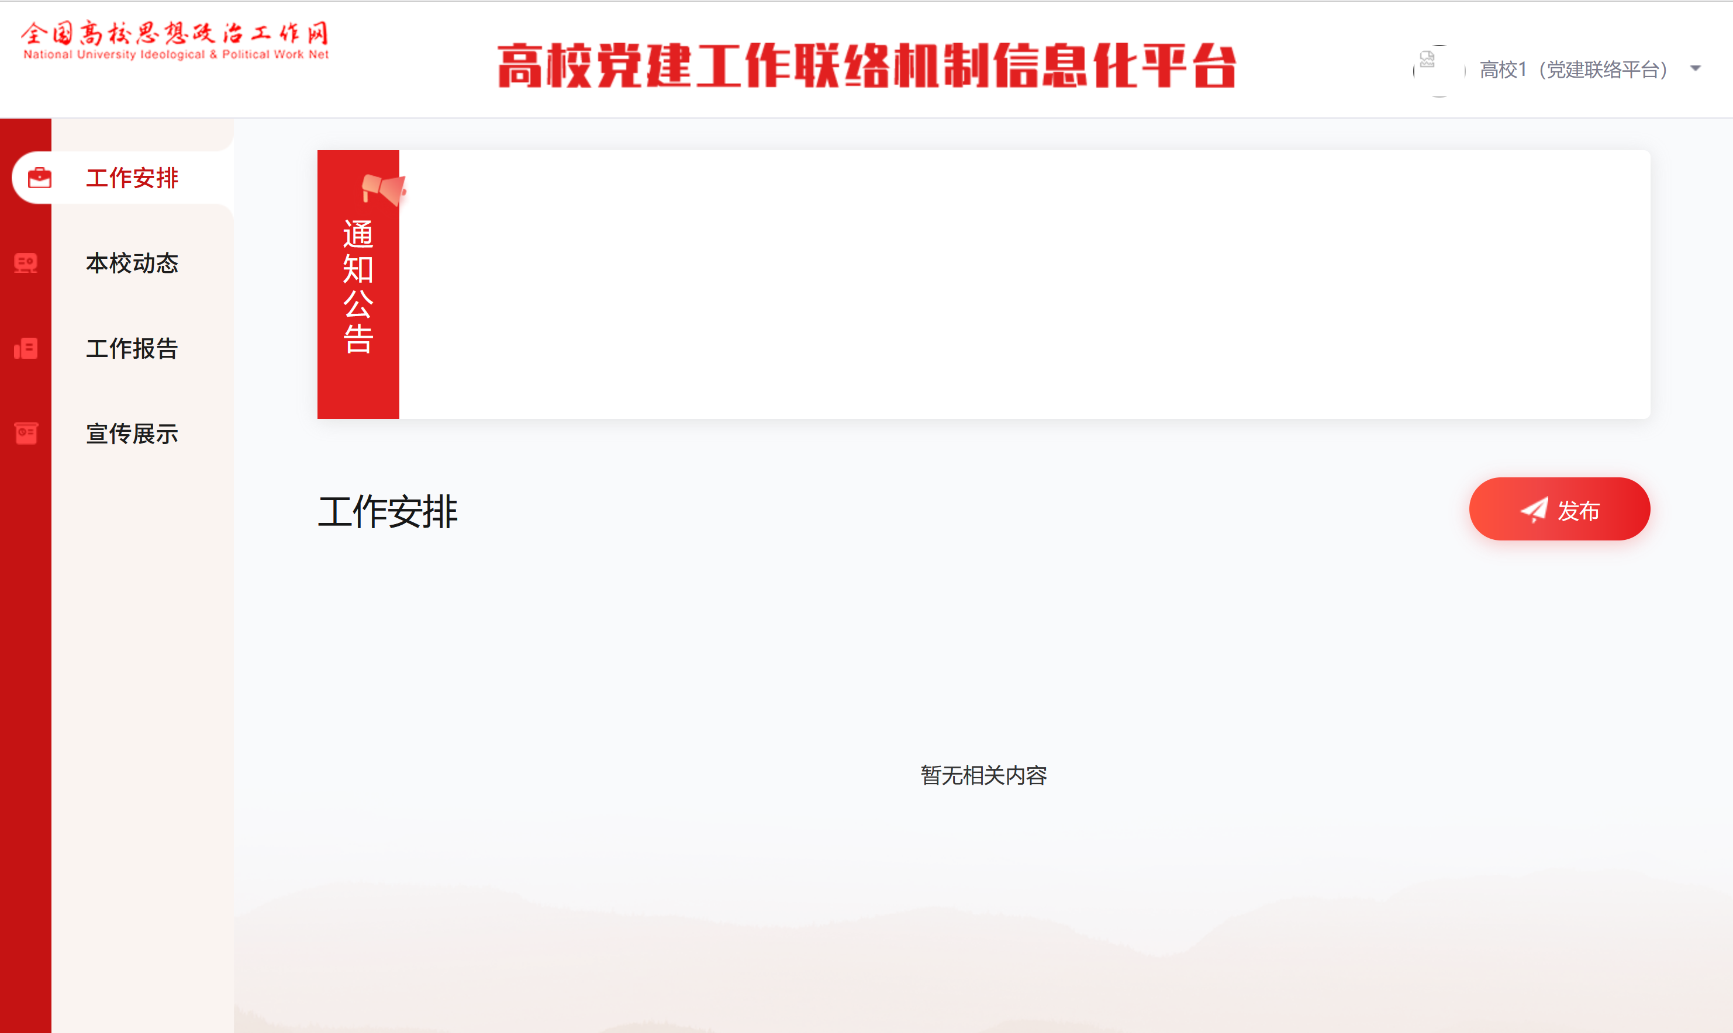

**高校页面**

# 三、用户功能

（1）工作安排：包含通知公告、工作安排两个栏目

通知公告栏目集中展示教育部思政司近期有关重要通知及公告。请各高校及时查看。

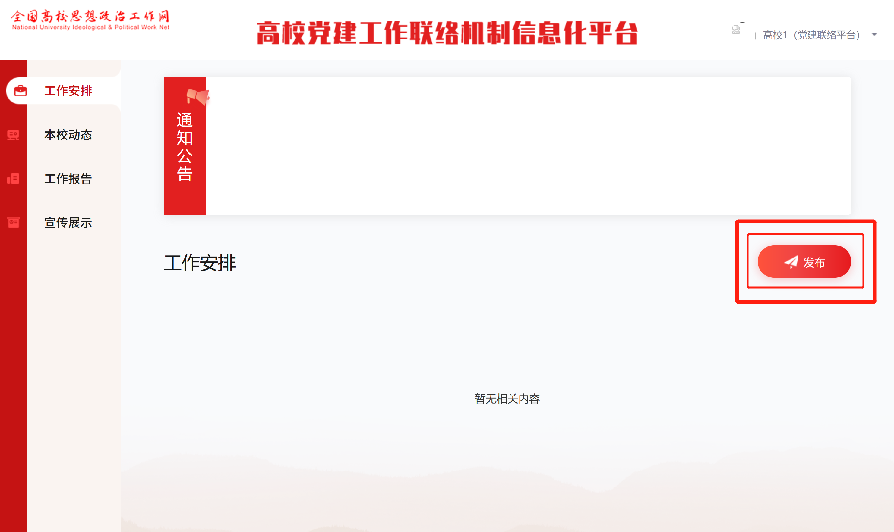

工作安排页面

工作安排栏目主要显示高校向本校联络员发送的相关工作计划和安排，仅高校与本校联络员可见。高校通过点击发布按钮进行工作安排的发布，点击后将跳转至育人号后台进行内容发布。

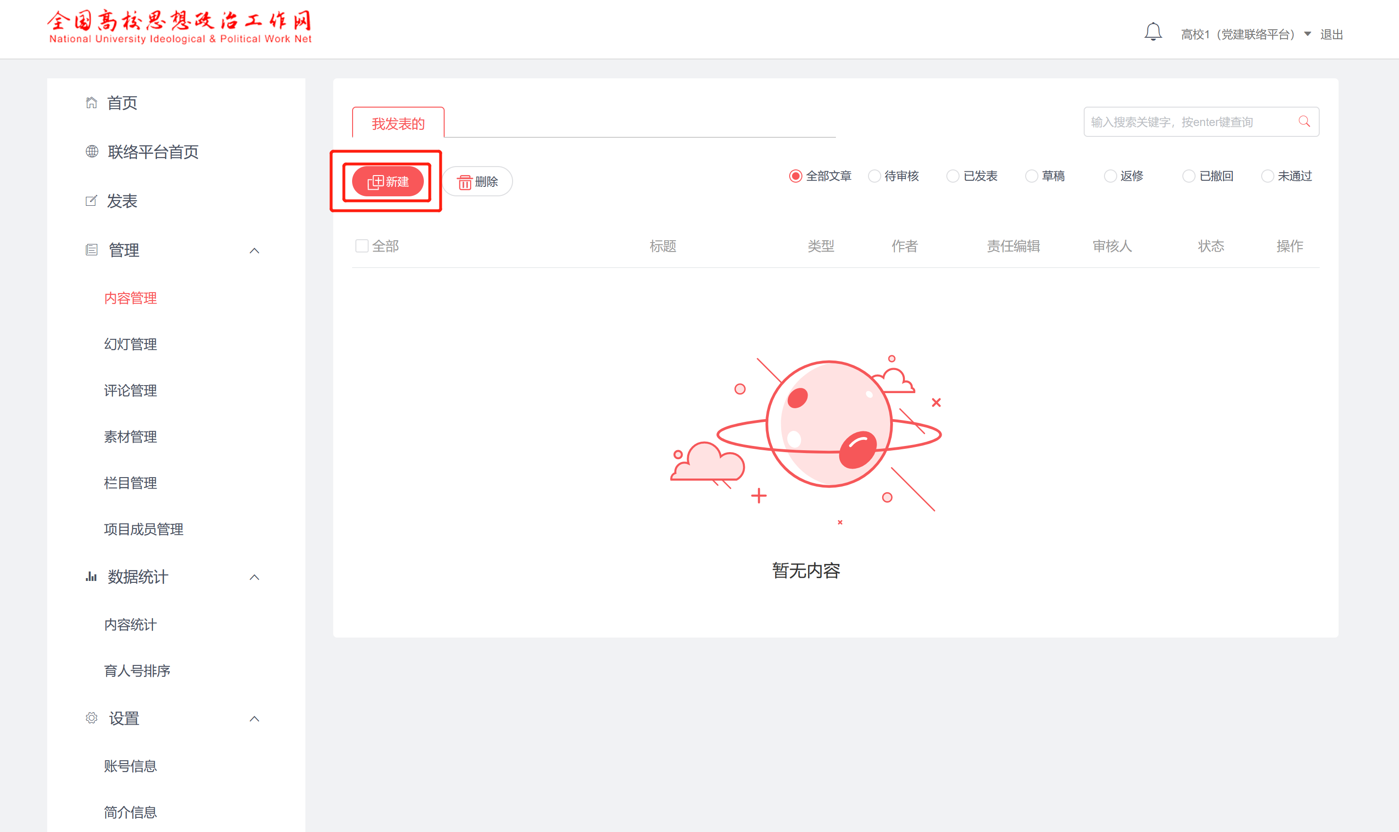

育人号后台页面

点击“新建”进行内容发布，在相关内容填写完毕后，右侧下拉菜单选择“固定栏目”——“工作安排”，并点击“保存”——“发布”。

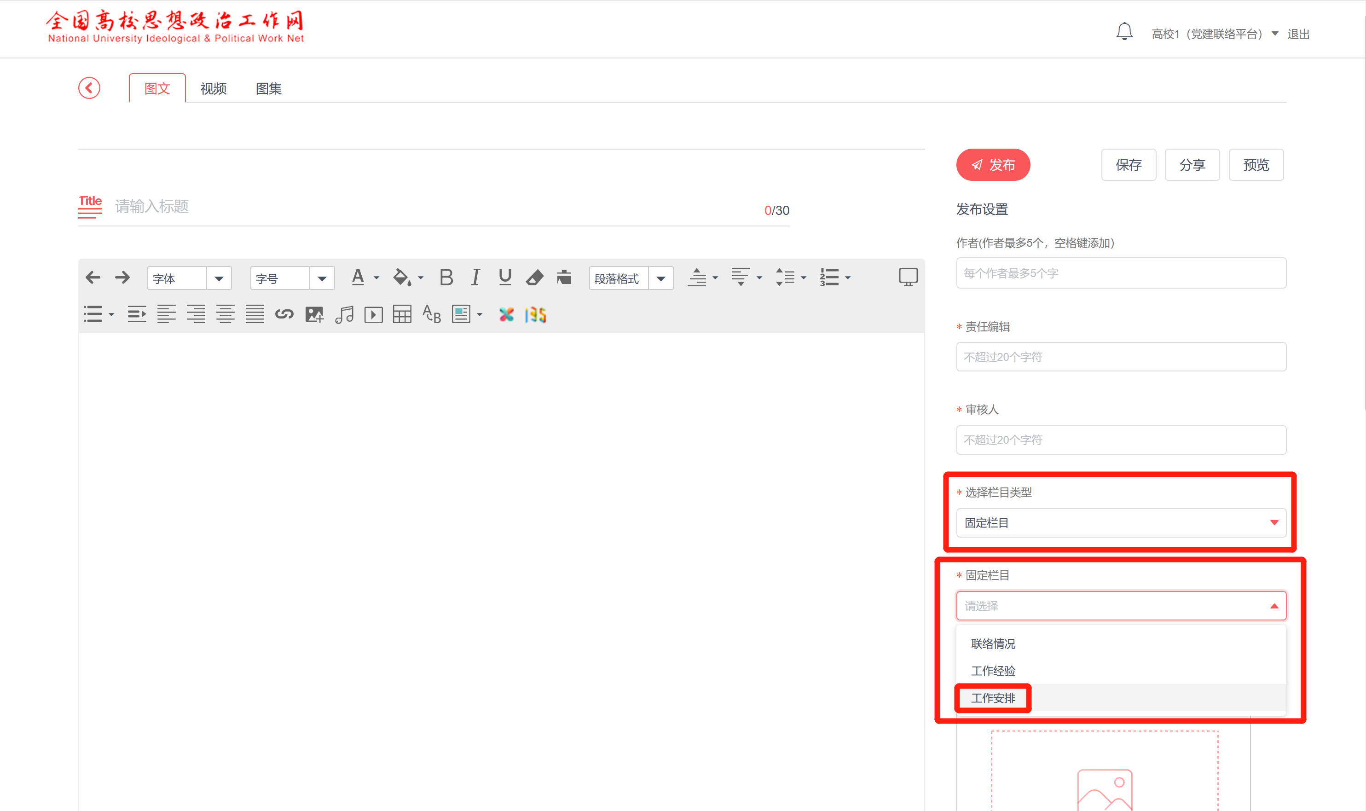

（2）本校动态：主要显示与本校联络员相关的联络情况

联络情况主要展示联络员参加本校活动的情况，包括：重要会议，联络员参加学校常委会、中心组学习等;重大活动，联络员参加开毕业典礼等;基层组织生活，联络员参加三会一课、讲党课、参加主题党日;院系支部调研、听课等活动。

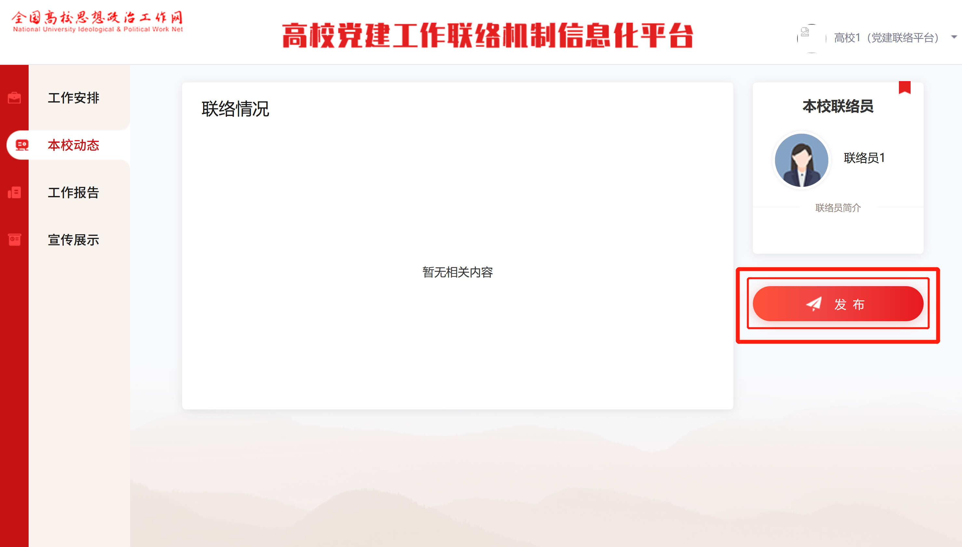

点击发布按钮后跳转至育人号后台进行文章发布，点击“新建”进行内容发布，在相关内容填写完毕后，右侧下拉菜单选择“固定栏目”——“联络情况”，并点击“保存”——“发布”。文章经过管理员审核后将展示在联络情况板块。

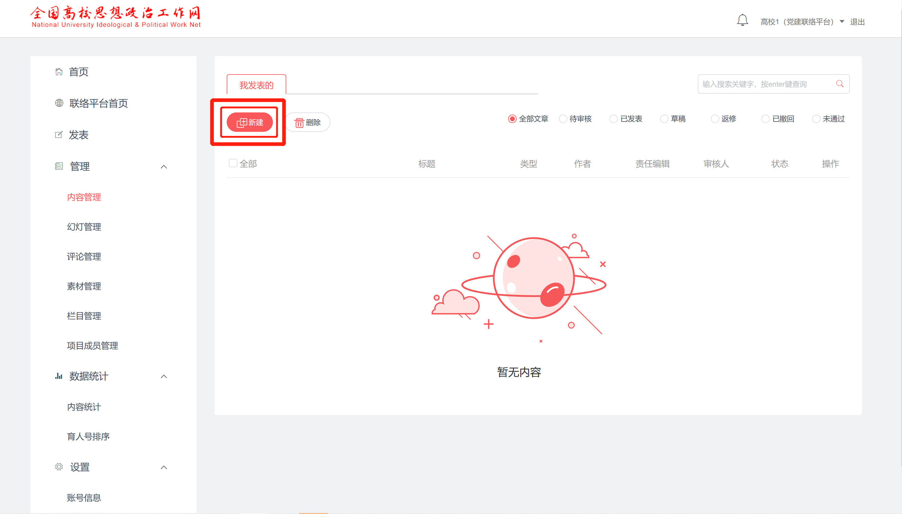

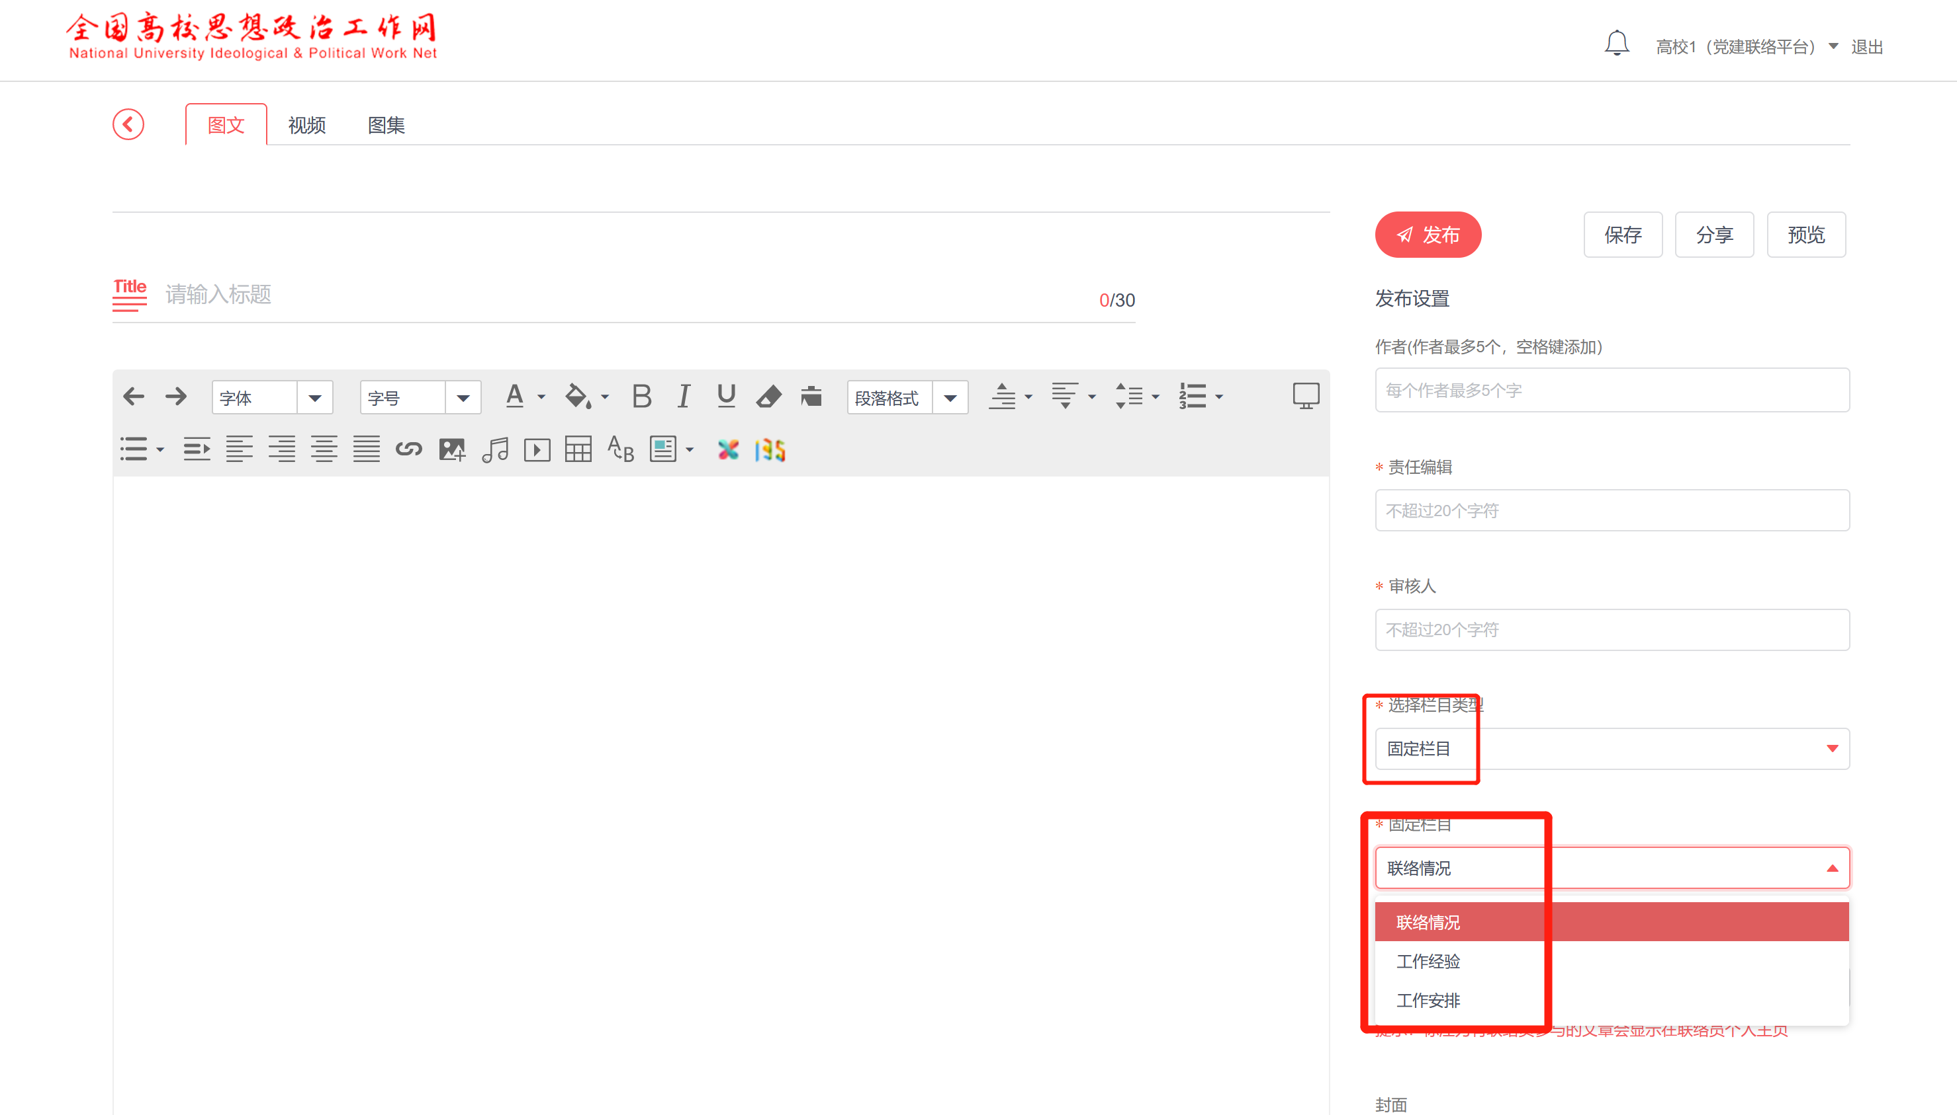

（3）工作报告:高校通过工作报告板块进行相关文件上传，文件内容包括联络员入校工作时间和参加活动记录以及反映联络员工作成效的有关材料。

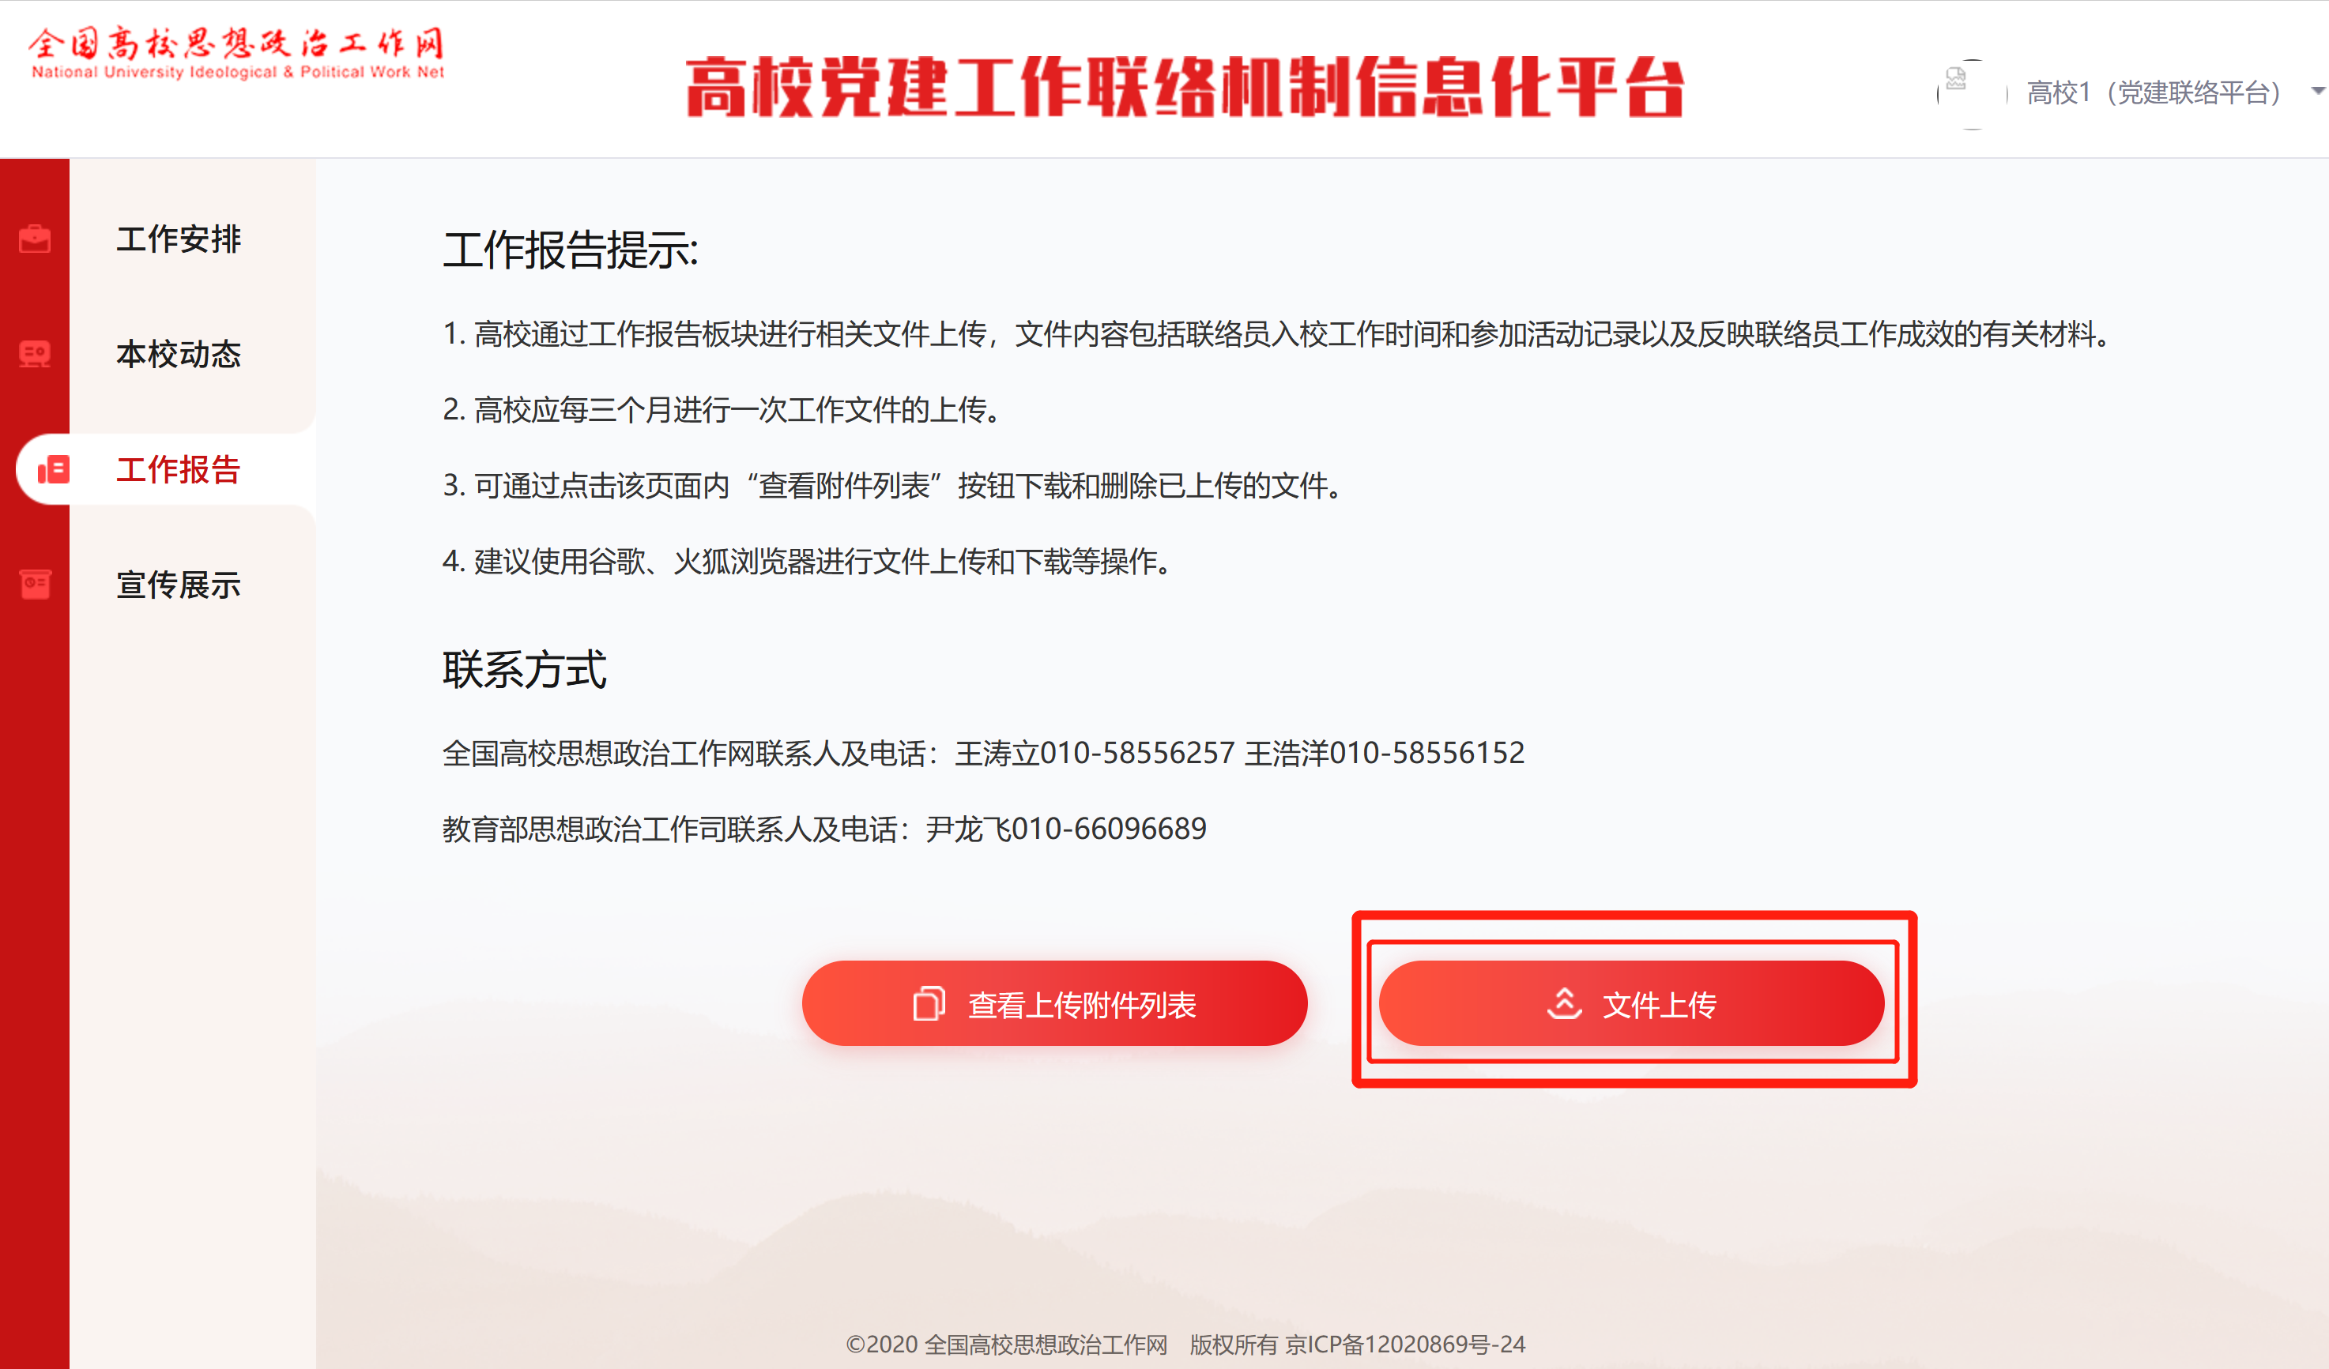

页面点击文件上传可上传工作报告和统计表等相关工作文件，上传时需填写简报上传时间、简报标题、上传人姓名等，在“选择类型”下拉菜单中选择需要上传文件的类型。

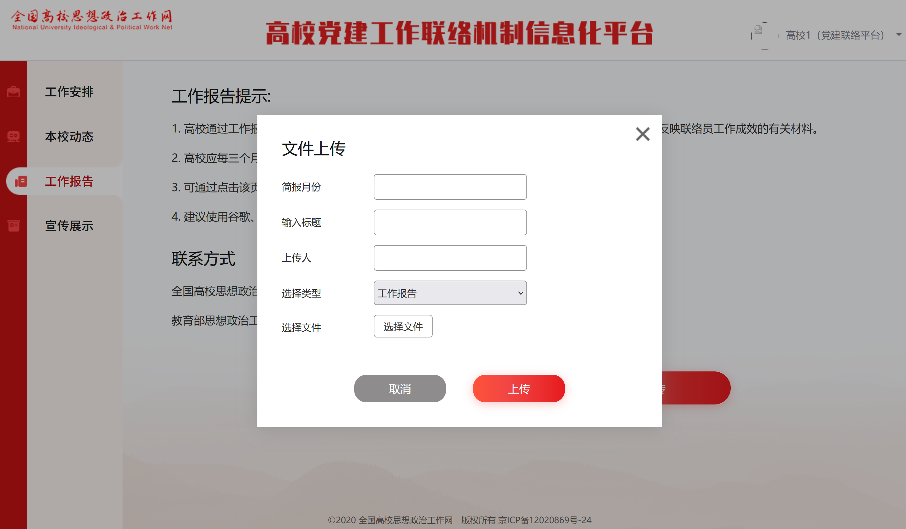

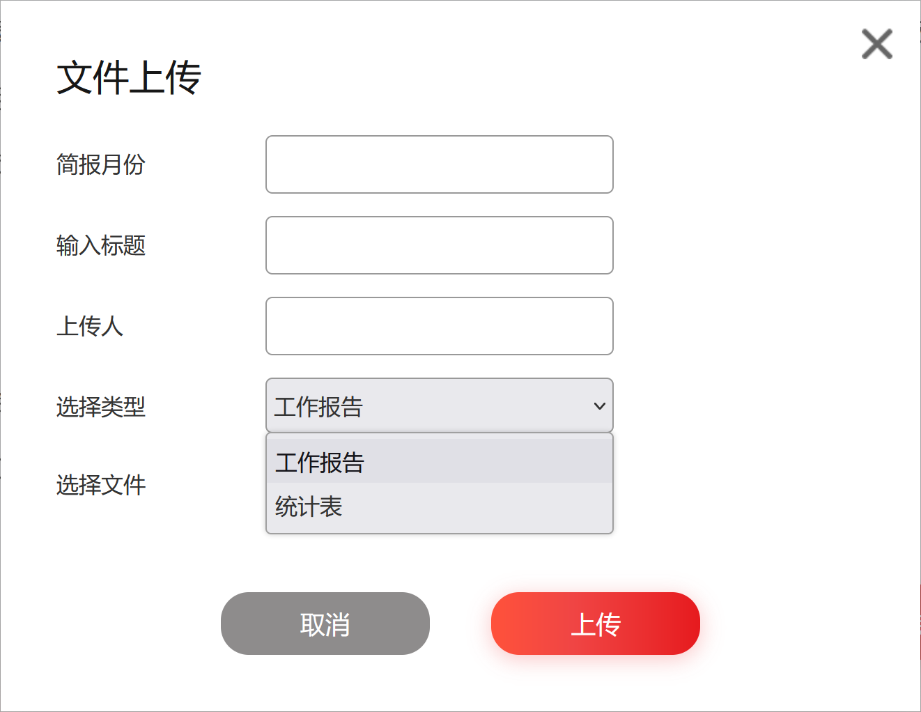

（4）宣传展示：主要展示89所高校及联络员的联络情况和工作经验，并展示高校热度榜及89所高校和联络员列表。

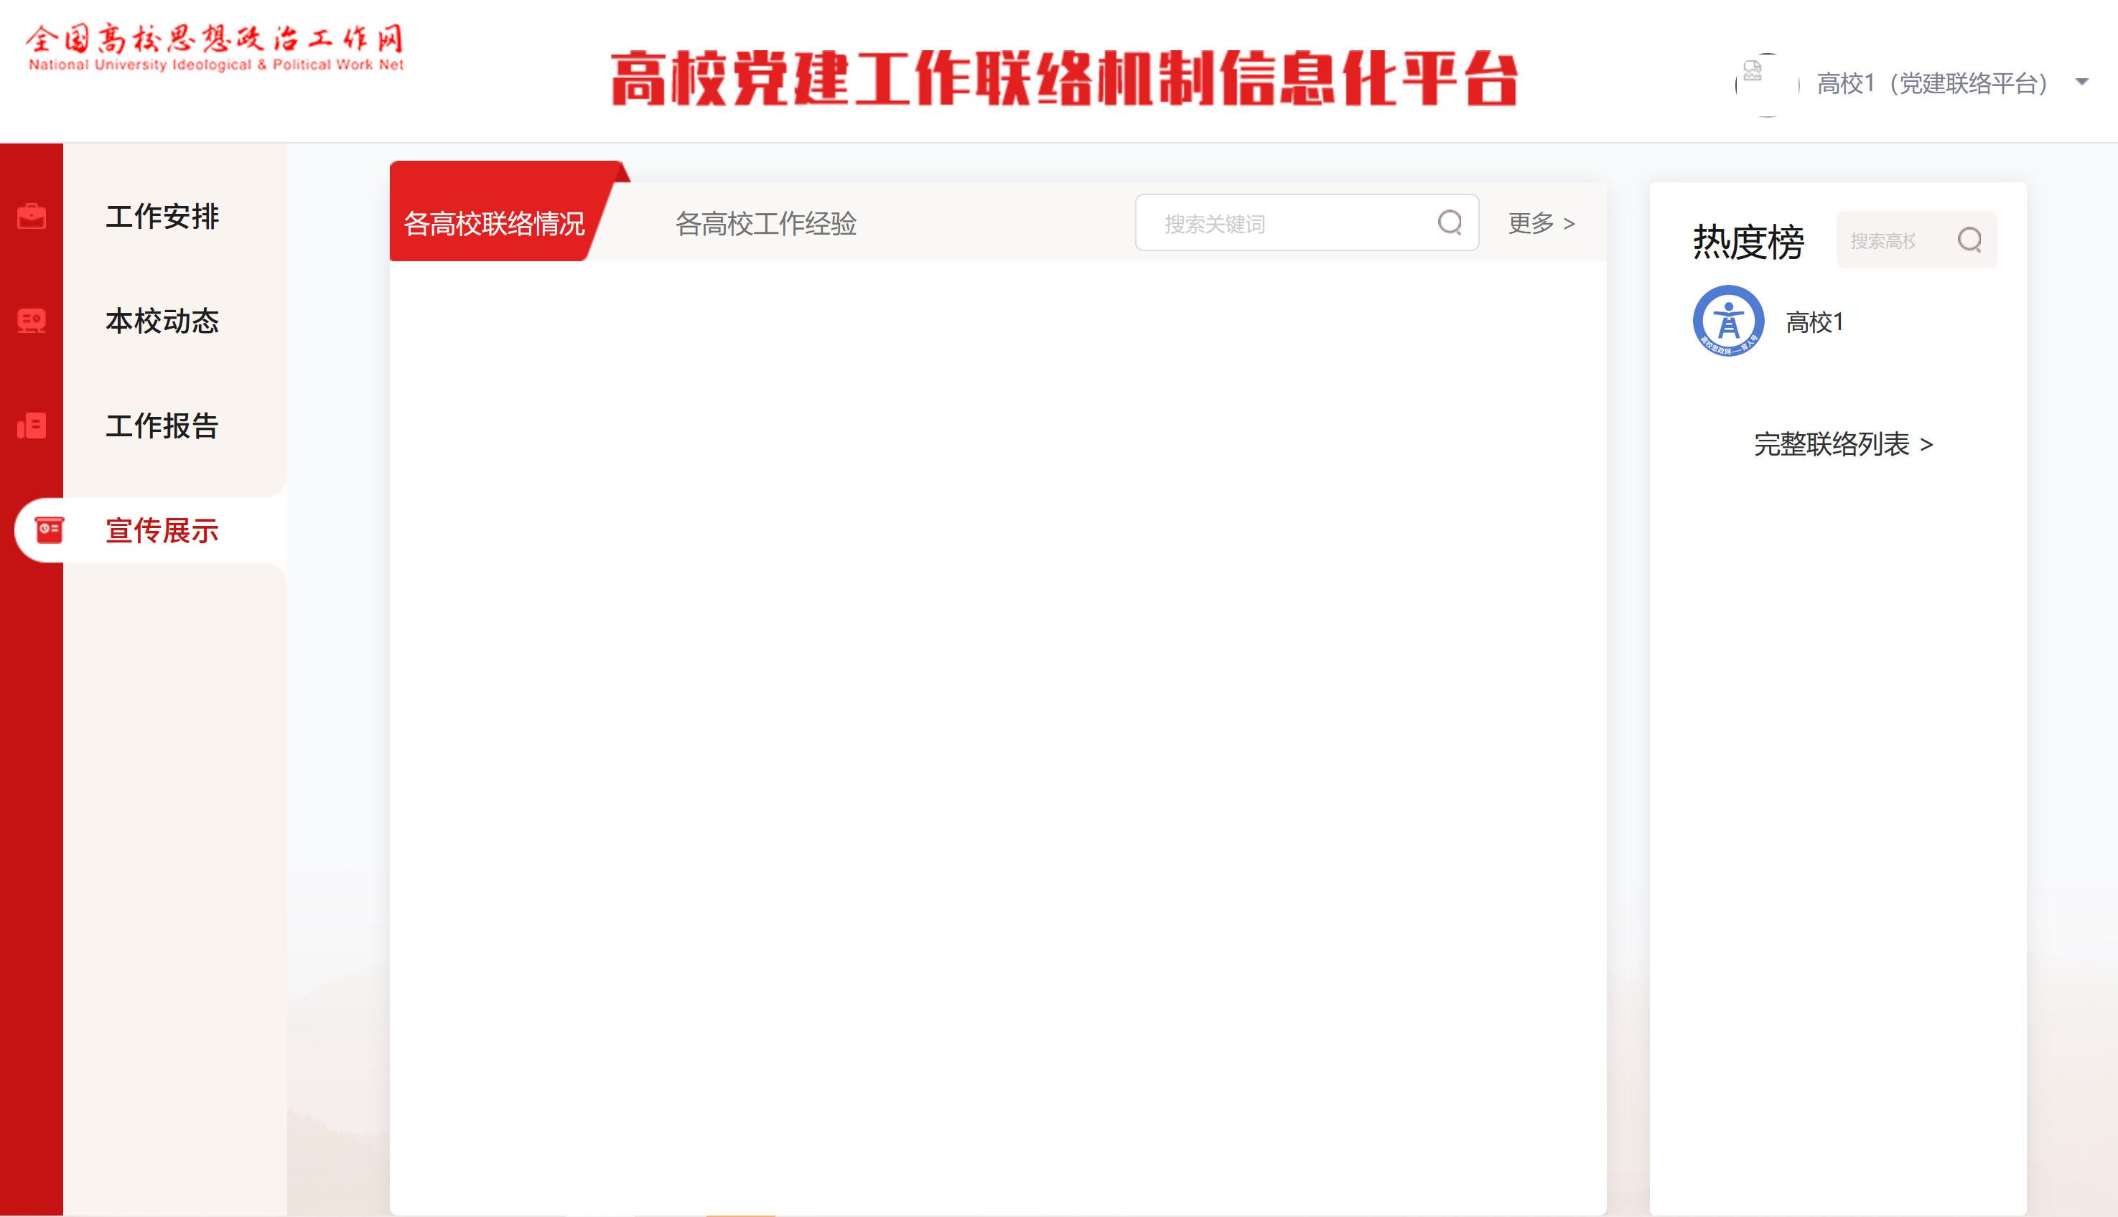

可在搜索框内搜索联络情况和工作经验的分栏内容，右侧热度榜可搜索高校，点击完整联络列表后进入联络列表页面。点击高校或联络员头像可查看高校或联络员个人信息页面。

联络列表页面

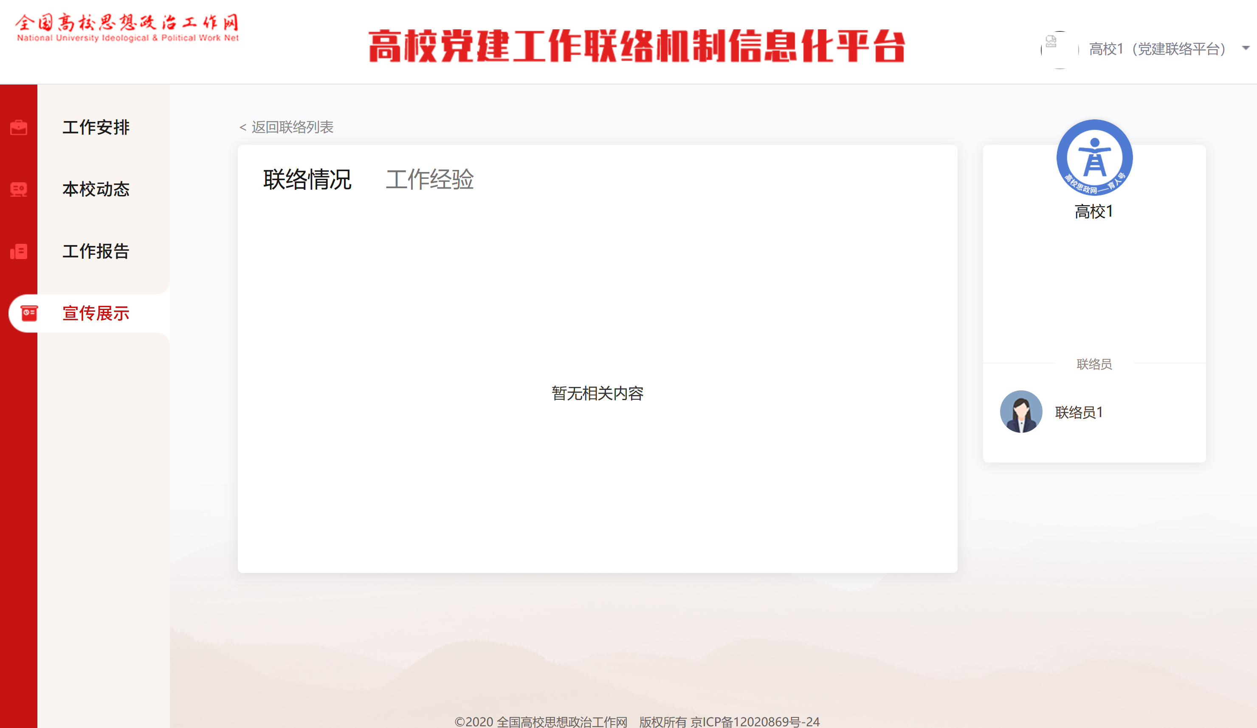

高校详情页

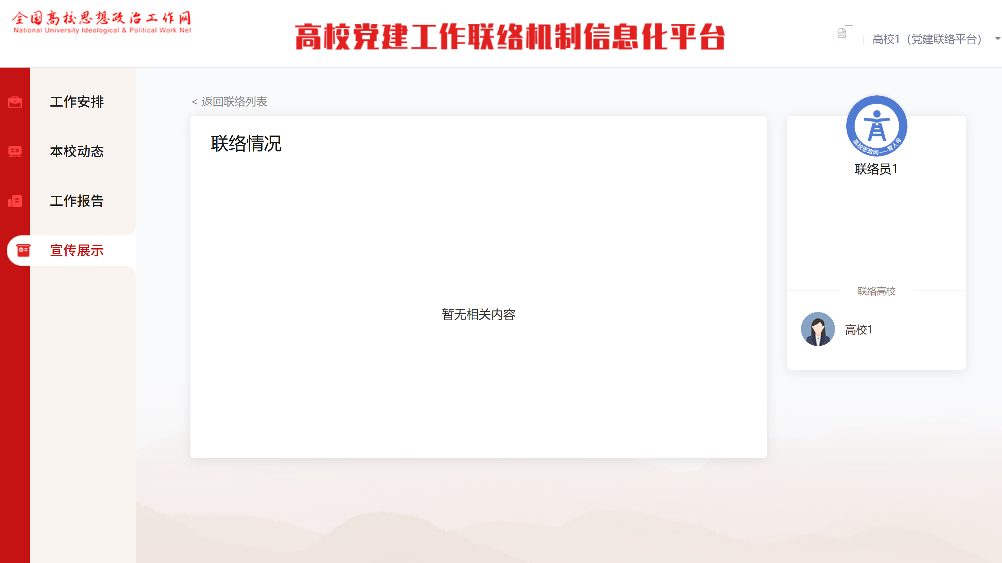

联络员详情页

工作经验栏目可在育人号后台发布，选择固定栏目——工作经验即可在工作经验栏目发布内容，宣传展示页面将会展示各高校的优秀工作经验。

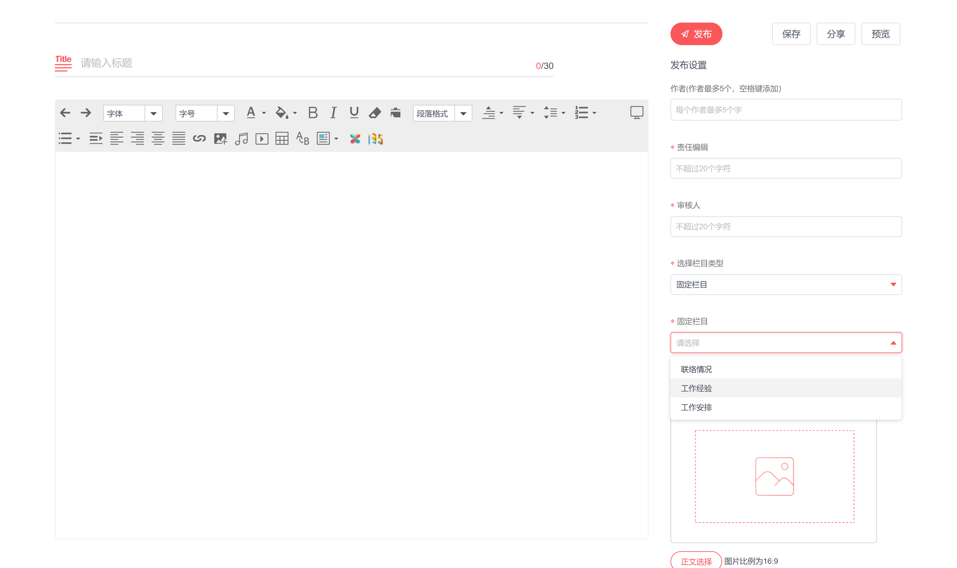

（5）后台管理

高校用户可在联络平台右上处进行后台管理，更改个人信息及校徽等。

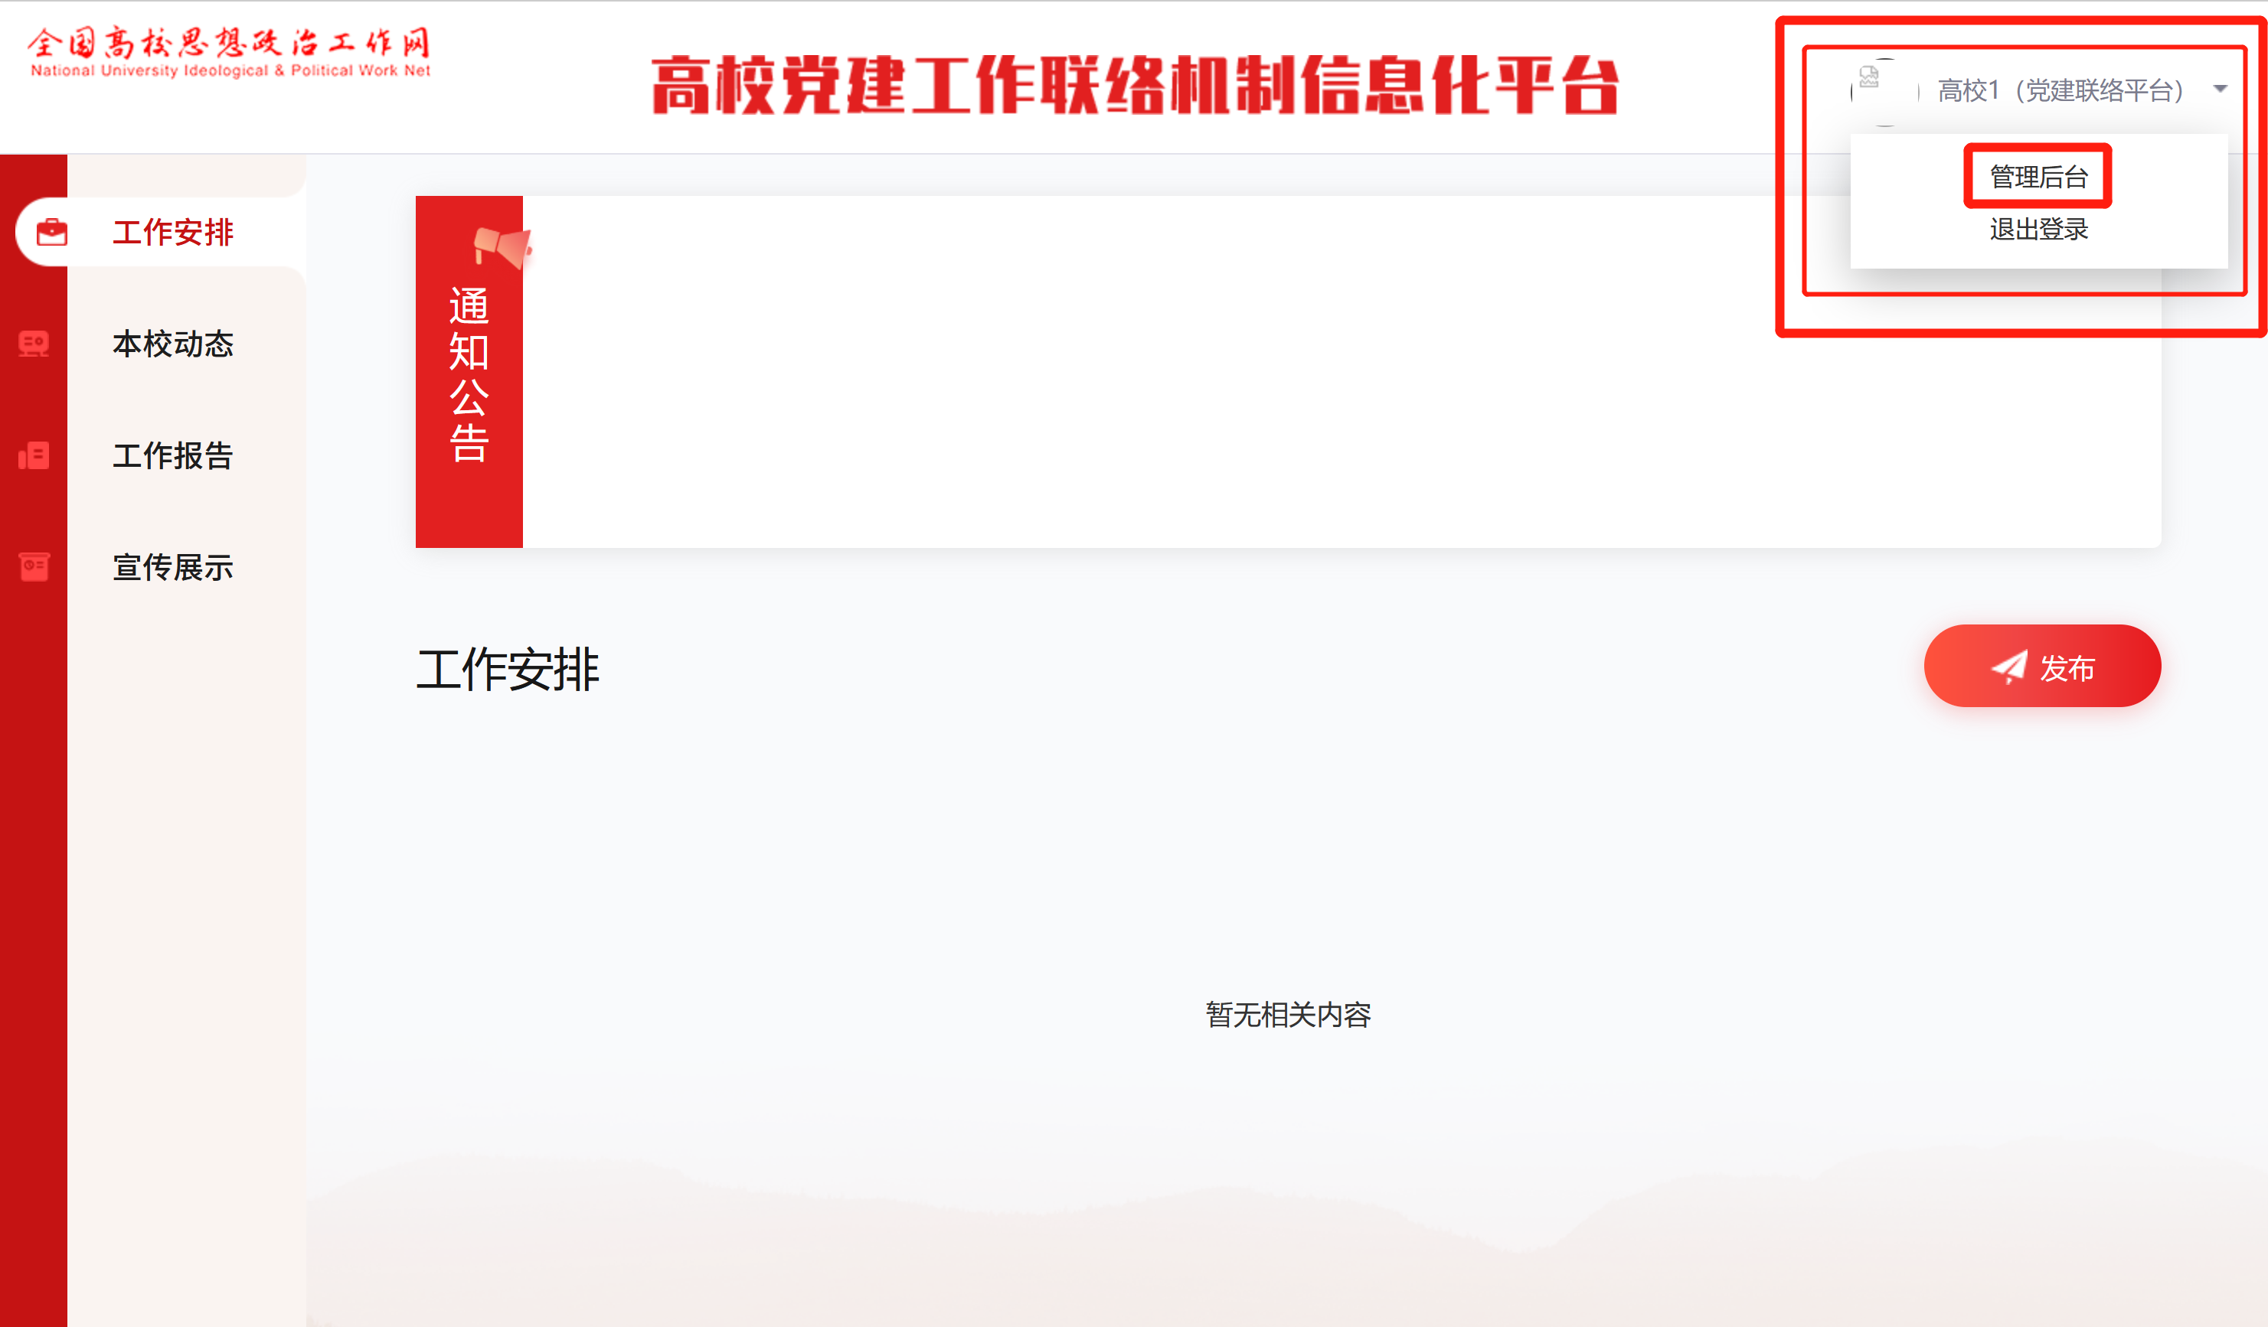

点击“管理后台”后将跳转至育人号后台，随后点击后台页面右上处用户名即可进行个人信息的修改。

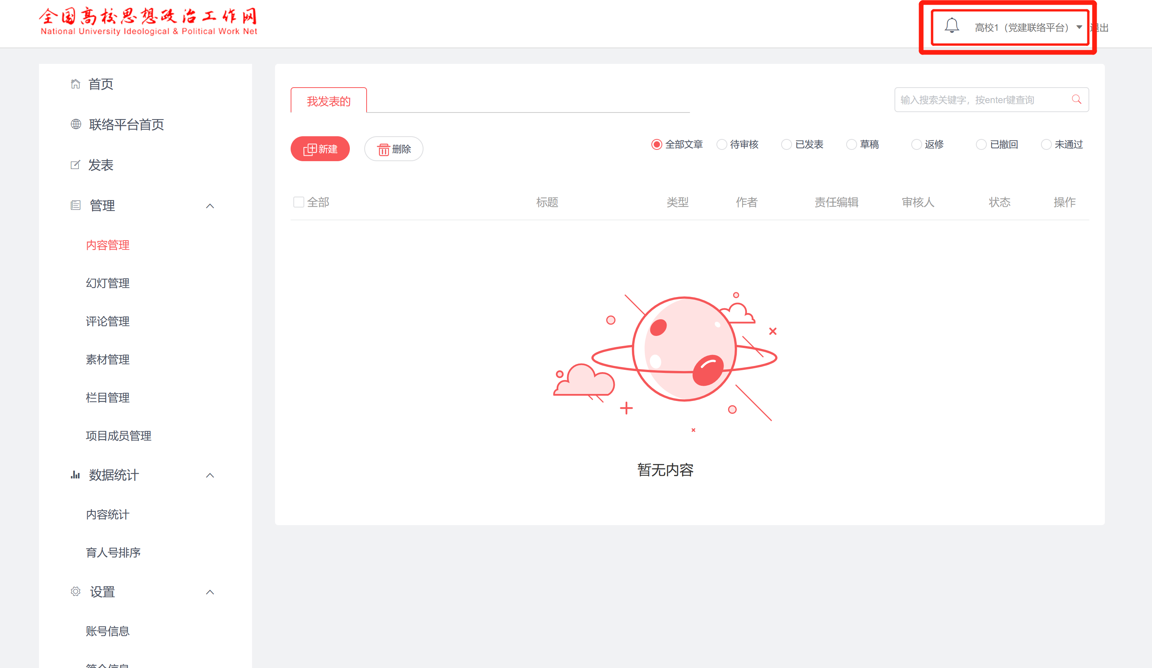

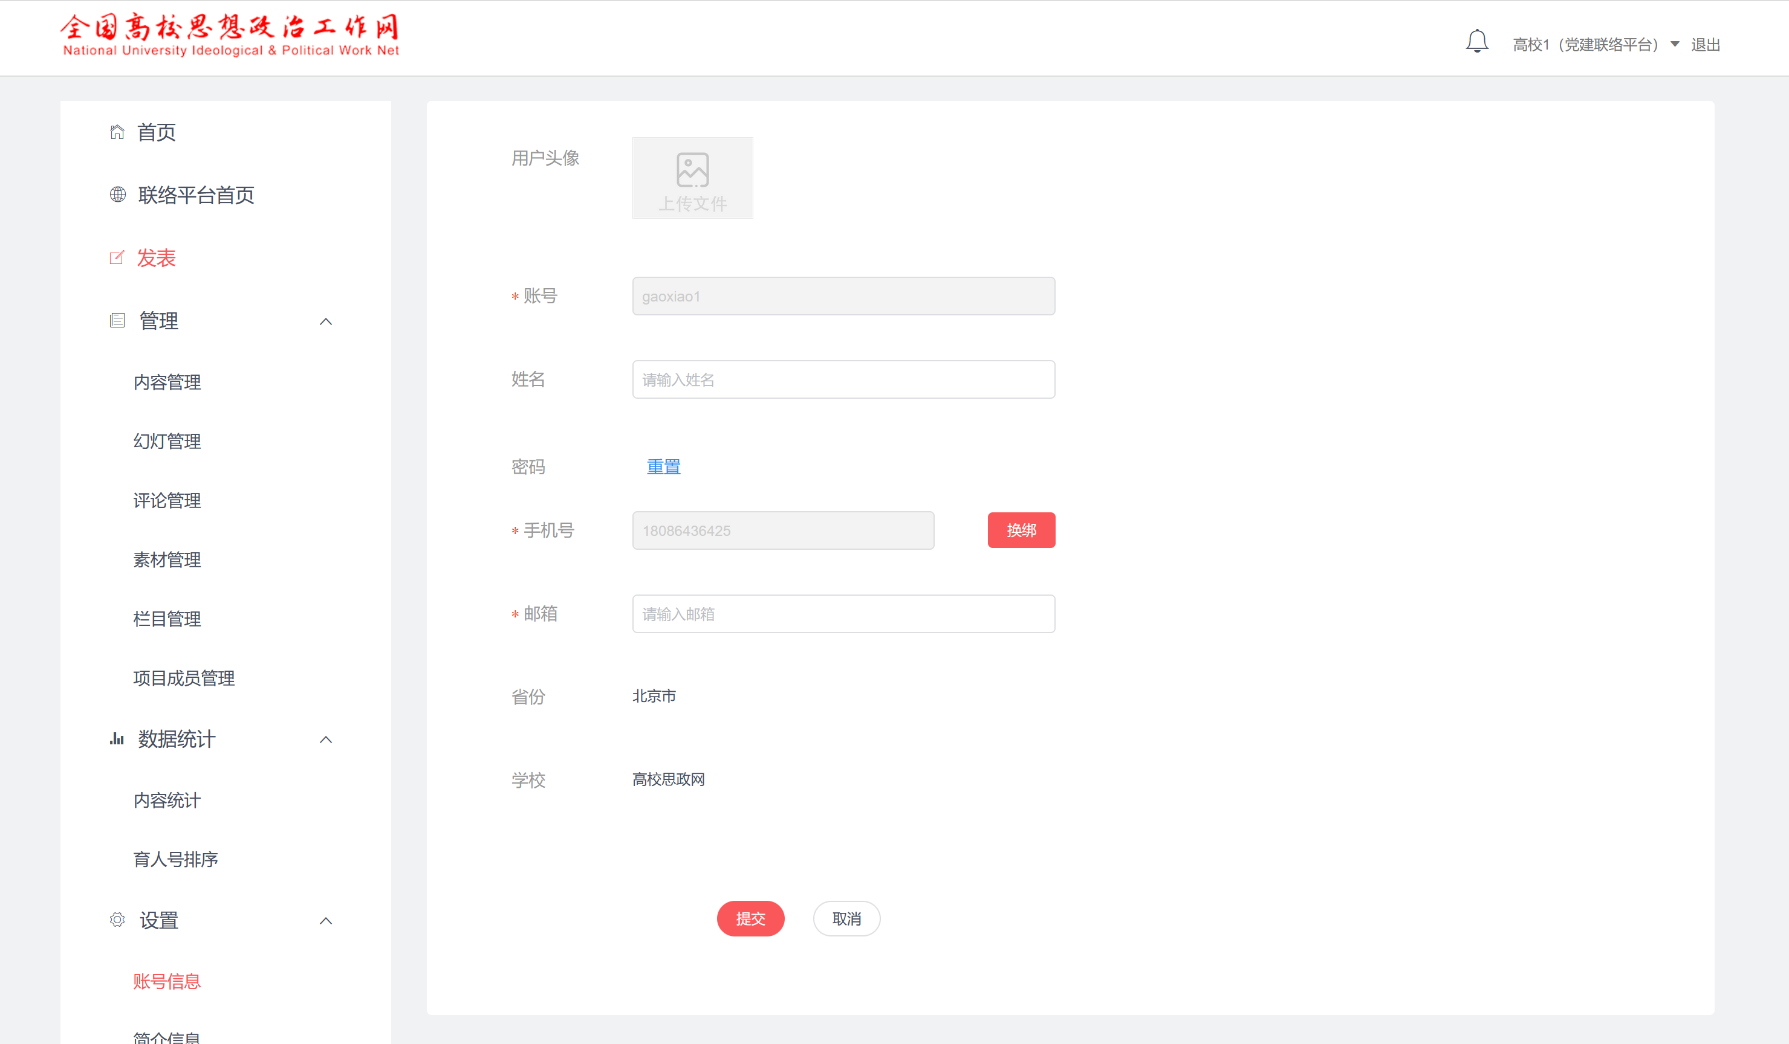

信息填写完毕后点击提交即可保存修改内容。